Celé Česko i svět bude o víkendu sčítat vodní ptáky
Praha, 9. ledna 2020 - Stovky ornitologů u nás a další tisíce ve 143 zemích světa vyrazí o víkendu 11. a 12. ledna 2020 na řeky, rybníky, přehrady, jezera a mořská pobřeží a budou sčítat vodní ptáky. Zapojí se tak do Mezinárodního sčítání vodních ptáků (International Waterbird Census), které probíhá již od roku 1966 jako celosvětově nejstarší a nejrozsáhlejší projekt tzv. občanské vědy (citizen science). Přináší jedinečné informace o tom, jak populace vodních ptáků reagují na globální klimatické změny. Pomáhá vodní ptáky efektivně chránit i zmírnit jejich konflikty s člověkem. Sčítání v Česku organizuje Fakulta životního prostředí ČZU v Praze jako součást mezinárodního projektu koordinovaného Wetlands International.
Dobrovolníci jsou nepostradatelní
Mezinárodní sčítání vodních ptáků je tradiční monitorovací projekt občanské vědy, který se neobejde bez pomoci dobrovolníků. Více než 400 ornitologů bude o víkendu 11. a 12. ledna sčítat více než 700 lokalit na řekách, rybnících, přehradách i průmyslových vodách po celém našem území. „Sčítání poskytuje informace o velikosti populací vodních ptáků a jejích změnách. Přibližuje nám i cenné údaje o tom, kde se nacházejí významná zimoviště, jak ptáci reagují na extrémní výkyvy počasí a další klimatické změny. Z dlouhodobých dat tak můžeme hodnotit, zda vodní ptáky efektivně chráníme, nebo kde dochází ke střetům zájmů konfliktních druhů a člověka“ říká Zuzana Musilová, koordinátorka sčítání v Česku.
Vodní ptáci reagují na změny klimatu
Současné změny klimatu rychle a intenzivně mění zažité zvyky vodních ptáků. Mění se místa, kde zimují, kde se rozmnožují, i početnosti jednotlivých druhů. A tyto změny přinášejí i konflikty s člověkem, přestože právě on tyto změny do značné míry svým působením umožnil, usnadnil nebo vyvolal. V budoucích letech bude také pravděpodobně docházet k častějším extrémním výkyvům počasí v zimním období, a to způsobí změny rozšíření druhů a posuny jejich areálů severovýchodním nebo naopak jihozápadním směrem. Mírné zimy jim dovolují posunout svá evropská zimoviště severovýchodním směrem, chladné zimy je naopak tlačí na jihozápad kontinentu. Tyto změny vytvářejí nové výzvy pro výzkum i ochranu populací a druhů vodních ptáků. Jednotlivé druhy mohou zimovat i mimo chráněná území. Abychom mohli druhy a jejich stanoviště chránit, musíme znát, jaká prostředí si jednotlivé druhy vybírají. Na našem území vzrůstá význam stojatých vod (přehrad a průmyslových vod) vytvořených a obhospodařovaných člověkem. Poněkud stranou zůstávají rybníky. Zde dlouhodobě rostou počty pouze u kachny divoké, které jsou ovlivněny především hromadným vypouštěním uměle odchovaných kachen divokých. Ostatní druhy na rybnících nenacházejí dost potravy, což je důsledek silného vyžíracího tlaku rybích obsádek.
Kontakt:
Zuzana Musilová
tel. 606 357741; musilovaz@fzp.czu.cz
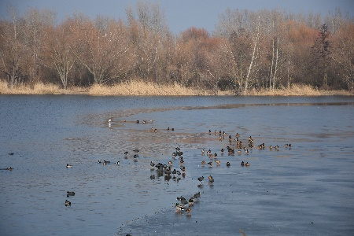
Petr Musil
tel. 602 664084; p.musil@post.cz

www.waterbirdmonitoring.cz
Katedra ekologie, Fakulta životního prostředí ČZU v Praze
Kamýcká 129, 165 21 Praha Suchdol

